


م ق م : / 2008
ازهار القطف – عصفور الجنة

جمهورية مصر العربية
الهيئة المصرية العامة للمواصفات والجودة

تاريخ الاعتماد :
الثمن :
كل الحقوق محفوظة للهيئة، ما لم يحدد خلاف ذلك، ولا يجوز إعادة إصدار أى جزء من المواصفة أو الانتفاع به فى أى شكل وبأى وسيلة إليكترونية أو ميكانيكية أو خلافها ويتضمن ذلك التصوير الفوتوغرافى والميكروفيلم بدون تصريح كتابى مسبق من الهيئة أو الناشر.

الهيئة المصرية العامة للمواصفات والجودة
العنوان : 16 ش تدريب المتدربين – السواح – الأميرية.
تليفون : 2845522 – 2845524
فاكس : 2845504
بريد الكترونى : moi@idsc.net.eg
موقع الكترونى : www.eos.org.eg

‍

م ق م : / 2008

مقـدمة

م ق م /2008 الخاصة متماثلة فنيا مع مواصفات الجمعية الأمريكية للاختبار والمواد رقم 4038/1995 .

قام بإعداد هذه المواصفة اللجنة الفنية رقم (3/23 ) الخاصة بزهور القطف .

أزهار القطف - عصفور الجنة
المجال
تختص هذه المواصفة بالخصائص العامة لازهار وأوراق عصفور الجنة Strelitzia reginae حديثة القطف والتى تستخدم فى التنسيقات فى باقات الزهور ولأغراض الزينة بعد تعبئتها واعدادها للتسويق .

التعاريف
  - عصفور الجنة : هى ازهار القطف المطابقة لصفات النوع والصنف .
  - النضج : وصول الحامل الزهرى الى حجمه الطبيعى القابل للتفتح .

اشتراطات أساسية
  - الجودة
    - متطلبات الحد الأدنى للجودة
يجب قطف الأزهار بعناية و فى مرحلة النضج المناسب .
    - النورة الزهرية
- حديثة القطف بحالة جيدة مع عدم ظهور أى ذبول على أى جزء من النورة الزهرية وخاصة قمة الغلاف الزهرى .
- خالية من الطفيليات .
- تفتح زهرة واحدة على الأقل ( ظهور بتله زرقاء من الغلاف الزهرى ) .
- طول الغلاف الزهرى (النورة الزهرية) من قاعدته إلى قمته 15 سم على الأقل .
- الساق مستقيمة وبشكل زاوية ما بين 90 – 130 ْ مع الغلاف الزهرى

3/1/2 فى حالة وجود أوراق مع الأزهار يجب أن تكون :
- حديثة القطف وبحالة جيدة .
- خضراء اللون وكاملة ( يسمح بإزالة قمم الأوراق فى حالة ذبولها ) .
  - التصنيف
    - الدرجة الفاخرة
- النورة الزهرية فائقة الجودة وتحمل صفات النوع والصنف .
- خالية من الجروح .
- خالية من عيوب النمو .
- خالية من مواد خارجية التى تؤثرعلى القيمة الجمالية للأزهار.
- خالية من التلف الناتج عن الطفيليات .
- ذات سيقان مستقيمة وقوية قادرة على حمل الغلاف الزهرى والأزهار .
- الأزهار مكتملة النضج ومنتظمة الشكل والحجم والوان نضره .
- الأوراق المرافقة للأزهار منتظمة الشكل والحجم و لا يقل عددها عن 5 لكل 10 نورات زهرية .
- التفاوت المسموح به يصل إلى 3٪ بالعدد .
    - الدرجة الأولى :
- النورات الزهرية ذات نوعية جيدة وتحمل صفات النوع والصنف .
- خالية من الجروح .
- خالية ظاهريا من عيوب النمو .
- خالية من مواد خارجية التى تؤثر على القيمة الجمالية للأزهار .
- خالية ظاهريا من التلف الناتج عن الطفيليات .
- ذات سيقان مستقيمة وقوية وقادرة على حمل الغلاف الزهرى والأزها ر.
- الأزهار متطورة بدرجة كافية ومنتظمة الشكل ويسمح بتفاوت بسيط فى اللون .
- لا تقل عددالأوراق المرافقة للأزهار عن 4 لكل 10 نورات زهرية .
- التفاوت المسموح به يصل إلى 5٪ بالعدد.
    - الدرجة الثانية:
- النورات الزهرية اقل مستوى من الدرجتى الفاخرة والأولى ولكنها تفى بالحد الأدنى المطلوب كما يلى :
- جروح أو تلف طفيف .
- اختلاف طفيف فى الشكل .
- ظهور طفيف للمواد خارجية التى تؤثر على القيمة الجمالية للأزهار .
- تلف طفيف ناتج عن الطفيليات .
- السيقان أقل قوة نسبياً .
- الأزهار متطورة بدرجة كافية ومنتظمة الشكل ويسمح بتفاوت طفيف فى اللون .
- لا يقل عدد الأوراق المرافقة للأزهار من 3 لكل 10 نورات زهرية .
- يسمح بتفاوت تصل بنسبة إلى 10 ٪ بالعدد .
  - الطول :
- النورات الزهرية والاوراق متلائمة ولا تقل عن 60- 50 سم على التوالى
- طول الاوراق متناسبة مع طول الساق
- تقاس هذه الاطوال من القاعدة الى قمة النورة الزهرية او قمة الورقة
- يسمح لجميع الدرجات بتفاوت فى الطول بنسبة 10٪ بالعدد .
  - العرض
    - التماثل
يجب أن تكون كل وحدة ( باقة – حزمة - صندوق) لنفس الصنف وبنفس درجة الجودة ومرحلة النضج ويسمح بتفاوت مقداره 3 سم بين أطول و أقصر غلاف زهرى وذلك للرتبه الفاخرة والأولى .
    - التغليف و التعبئة
- يجب نغليف وتعبئة أزهار عصفور الجنة بطريقة توفر لها الحماية.
- يجب أن تكون مادة الورق المستعملة للتغليف من الداخل نظيفة وبنوعية جيدة لتفادى أى ضرر يحدث للأزهار .

    - وحدة العرض
- يجب أن تحتوى وحدة العرض (باقة – حزمة - صندوق) على 5 ، 10 ، 15 نورة زهرية أو مضاعفات العدد 10 .
- فى حالة وجود الأوراق يجب مطابقة عددها مع العدد المحدد لكل درجة .
    - العبوات والبيانات
- يجب أن يدون على كل عبوة البيانات الايضاحية التالية باللغة العربية ويجوز كتابتها بأى لغة أخرى بجانب اللغة العربية كالتالى :
- اسم المنتج أو الموزع وعنوانه وأن يميز المنتج بعلامة رمزية (Bar code ) .
- تحديد طبيعة المنتج بحيث يذكر :
أ- الجنس .
ب- الصنف .
جـ- اللون .
د- بلد المنشأ .
    - المتطلبات التجارية :
- الدرجة
- رمز الطول
- عدد النورات الزهرية او عدد الحزم مع عدد النورات لكل حزمه
- علامة الفحص " الاختيارية " .

المصطلحات الفنية
عصفور الجنة Bird of paradise))Strelitzia reginae

Fam. : Strelitziaceae العائلة

المراجع
UN/ ECE Standards for cut Flowers (AGR_{1/}WP-1/46)
Standard for strelitzias( H-8)Revised 1994

الجهات التى اشتركت فى وضع هذه المواصفة
قام بإعداد هذه المواصفة اللجنة الفنية رقم ( 3/23) والخاصة بزهور القطف والتى يضم تشكيلها الجهات التالية :
- الهيئة المصرية العامة للمواصفات والجودة.
- كلية الزراعة – جامعة القاهرة .
- معهد بحوث البساتين – مركز البحوث الزراعية .
- الهيئة العامة للرقابة على الصادرات والواردات .
- جمعية تنمية وتطوير الصادرات البستانية "هيا " .
- الاتحاد العام لمنتجى ومصدرى الحاصلات البستانية .
- شركة سنتيك – ايجيبت جرين للحاصلات الزراعية .
- شركة فلورامكس للحاصلات الزراعية .

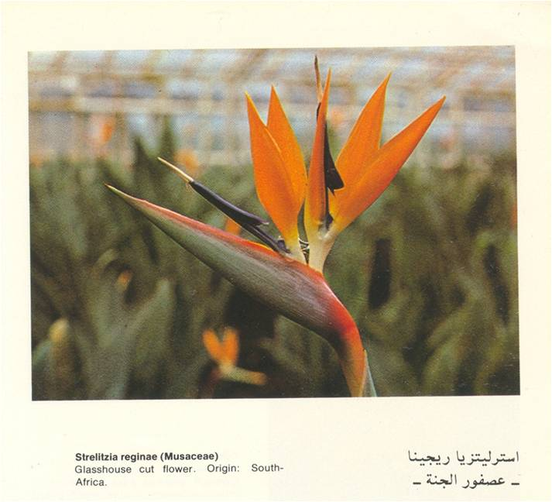

عبير

]الهيئة المصرية العامة للمواصفات و الجودة [
- أنشئت الهيئة المصرية العامة للتوحيد القياسى عام 1957 بالقرار الجمهورى رقم 29 لسنة 1957 الذى نص على اعتبارها المرجع القومى المعتمد للشئون التوحيد القياسى ونص القانون رقم 2 لسنة 1957 على أن المواصفة لا تعتبر قياسية إلا بعد اعتمادها من الهيئة.
- فى عام 1979 صدر القرار الجمهورى رقم 392 لسنة 1979 الذى قرر ضم مركز ضبط الجودة إلى الهيئة.
3- فى عام 2005 صدر القرار الجمهورى رقم 83 لسنة 2005 بإعادة تسمية الهيئة لتصبح الهيئة المصرية العامة للمواصفات والجودة ، وبناء عليه فإن الهيئة تختص بما يلى :
  - إعداد وإصدار المواصفات القياسية للخامات والمنتجات والخامات والأجهزة ونظم الإدارة والتوثيق والمعلومات ومتطلبات الأمن والسلامة وفترات الصلاحية وأجهزة القياس.
  - التفتيش الفنى والاختبار والرقابة وسحب العينات وإصدار شهادات المطابقة للمواصفات المعتمدة وشهادات المعايرة لأجهزة القياس.
  - الترخيص بمنح علامة الجودة للمنتجات الصناعية وعلامات وشهادات الجودة والمطابقة المنتجات للمواصفات القياسية.
  - تقديم المشورة الفنية وخدمات التدريب فى مجالات المواصفات والجودة القياس والمعايرة والاختبار والمعلومات لجميع الأطراف المعنية.
  - تمثيل مصر فى أنشطة المنظمات الدولية والإقليمية العامة فى مجالات المواصفات والجودة والاختبار والمعايرة.
تقوم الهيئة بتنفيذ متطلبات واشتراطات اتفاقية العوائق الفنية على التجارة لمنظمة التجارة العالمية حيث أن الهيئة هى نقطة الاستعلام المصرية للإمداد بالمعلومات والوثائق فى مجال المواصفات وتقييم المطابقة.
4- يدير الهيئة مجلس إدارة برئاسة وكيل أول الوزارة رئيس الهيئة، ويضم المجلس فى عضوية ممثلين عن مختلف الجهات المعنية للتوحيد القياسى وجودة الإنتاج والاختبار والمعايرة فى مصر بالإضافة إلى عدد من الأكاديميين والعلميين والخبراء والقانونيين ورجال الإعلام.
5- يتم إعداد المواصفات القياسية من خلال لجان فنية يربو عددها على مائة لجنة يشارك فيها خبراء طبقاً للمعايير الدولية ومتخصصون من جميع الجهات المعنية ويقوم بالأمانة الفنية لها أعضاء من العاملين بالهيئة.
6- يتم توزيع مشاريع المواصفات على قاعدة عريضة من الجهات المعنية والبلاد العربية لإبداء الملاحظات خلال فترة ستين يوماً كما تعرض هذه المشاريع على لجنة الصياغة ولجان عامة للمراجعة قبل العرض على مجلس الإدارة.
7- تتبع الهيئة نظام الترخيص للمصانع باستخدام علامات الجودة على السلع والمنتجات المطابقة للمواصفات المصرية وذلك حماية المستهلكين وخدمة للصانعين لرفع جودة منتجاتهم. ويوجد بالهيئة مجموعة كبيرة من المعامل الحديثة لاختبار المنتجات الكيمائية ومواد البناء والتشييد والمنتجات الهندسية والغذائية ومنتجات الغزل والنسيج بالإضافة إلى معامل للقياس والمعايرة الميكانيكية والكهربائية والفيزيائية.
8- يتوفر بالهيئة وحدة لحماية المستهلك لتتلقى شكواهم وتعمل على حلها وقد لاقت أعمال الوحدة نجاحاً كبيراً.
9- يتوفر بالهيئة المكتبة الوحيدة فى مصر المتخصصة فى المواصفات القياسية تحتوى على أكثر من 130 ألف مواصفة دولية وأجنبية وإقليمية وعربية ومصرية.

EGYPTIAN STANDARDS

ES: / 2006
ISO : 2958 / 1973

ROAD VEHICLES
EXTERIOR PROTECTION FOR PASSENGER CARS

ICS : :01.040.43

Arab Republic of Egypt
Egyptian Organization for Standardization and Quality

